Автономная некоммерческая общеобразовательная организация
«Гимназия «Жуковка»

НАУЧНО-ИССЛЕДОВАТЕЛЬСКИЙ ПРОЕКТ
«Особенности британского национального фольклора»
(на материале народных сказок)

Автор проекта: Кочан Мария Игоревна,
ученица 5 класса

Научный руководитель: Карандина Светлана Ивановна,
к.п.н., учитель английского языка

Московская область, Одинцовский район, Жуковка,
2021 г.
Оглавление

Введение ………………………………………………………………………... 3
Раздел 1. Теоретическая часть…………………………………………………. 5
  - История народных сказок……………………………………………. 5
  - Влияние британской мифологии……………………………………... 7
  - Типичные черты британских сказок………………………………….. 8
  - Отличие сказки от других литературных жанров…………………... 11
  - Жанры национальной английской сказки…………………………… 13
  - Формулы и их основные виды в британских народных сказках…... 14
Раздел 2. Практическая часть…………………………..…………………...… 18
2.1. Проведение анкетирования и его результаты……………………… 18
2.2. Результат проектной работы………………………………………… 19
Заключение ……………………………………………………………….......... 20
Список используемой литературы ………………………. . . . . . . . . . . . . . . . . 22 Приложение 1. Сопроводительное письмо, анкета и результаты . . ……… . 24
Приложение 2. Набор открыток «Народные сказки туманного Альбиона»… 29

Введение

Выбор темы проекта определяется актуальностью изучения фольклора разных стран (в нашем случае – британских народных сказок). На уроках английского языка мы изучаем грамматический строй языка и основную лексику, однако важно иметь представление и о культуре другого народа, говорящего на этом языке. Школьники (а именно я и мои одноклассники) мало знакомы с литературным наследием британцев, а именно народными сказками, поэтому появилась идея создать продукт, который познакомил бы моих одноклассников и других учащихся нашей школы с устным народным творчеством Великобритании и, непременно, расширил бы их кругозор в данном вопросе.
Культура народа заложена в фольклоре. Он выражает мировосприятие народа и отражает его мировоззрение. Фольклор корнями уходит в глубокую древность и является основой художественной культуры любого народа. Работа в области изучения фольклора представляется нам важным, так как именно в народном творчестве заложены основные морально-этические ценности нации, то, что можно назвать ее «душой». Сегодня, когда мы живем в век технологий и глобализации всего человечества, обращение именно к корням тех или иных народов, к самой народной культуре приобретает важное значение.
Язык фольклора всегда представлял интерес для изучения ученых разных специальностей, таких как: литературоведы, историки, этнографы и лингвисты. Самобытный язык фольклора и интересная национальная культура каждого народа всегда тесным образом переплетаются. Именно поэтому язык и культурные традиции народа стараются изучать как в лингвистике, так и в культурологии, чем и определяется актуальность настоящего исследования в проекте.
Сказка входит в жизнь человека с самого раннего детства. Через сказку ребенку передаются представления об окружающем мире, которые постепенно складывались у определенной группы людей в каждую историческую эпоху. В сказках мы можем увидеть интересные, порой новые для нас ситуации или образы. Они, несомненно, являются особенными для того или иного народа. Это может выражаться в уникальных именах действующих лиц, смешных названиях животных или интересном месте действий. Одной из главных особенностей является использование в народных сказках традиционных языковых формул. Другими словами, любая работа, изучающая язык народных сказок важна, так как ведет к пониманию самой культуры народа, его прошлого и настоящего.
Целью данного проекта является комплексное изучение и анализ особенностей британского национального фольклора, как выражения ее самобытной культуры.
Объектом нашего исследования стали народные сказки Великобритании.
Предметом изучения в данном проекте является уникальность композиционного и лексикологического строения британских народных сказок.
Методологическую основу настоящего исследования составили метод сплошного анализа английских сказок, метод их сравнения, а также метод обобщения информации. Применялся также метод анкетирования для выявления мнения учащихся о сказках.
Для достижения поставленной цели в данном проекте потребуется решить следующие задачи:
- установить происхождение британского термина “fairy tale” и познакомиться с историей народных сказок;
- найти и прочитать популярные народные сказки Великобритании;
- выявить наиболее характерные черты британской мифологии, способствовавшие возникновению жанра волшебной сказки;
- определить типичные черты британских сказок;
- выяснить различия между такими жанрами как сказка, легенда и баллада;
- выделить различные жанры национальной английской сказки;
- сформулировать понятие «формула» и описать основные виды формул в английских народных сказках;
- путем анкетирования выявить мнения учащихся об английских народных сказках и их познания в области английских народных сказок;
- создать набор открыток, который будет результатом нашей проектной работы.
Материальной базой для достижения поставленной цели послужила выборка из восьми произведений (народных сказок), относящихся к разным регионам Великобритании.
При проведении исследования мы выдвигаем гипотезу, что сказки лучше помогают детям понять жизнь, так как именно в них в иносказательном и простом виде передаются реальные события.
Практическая значимость проекта определяется возможностью использования фактического материала и результатов исследования в преподавании английского языка, в проведении практических занятий на уроках английской литературы и классных часах.
Новизна данного проекта состоит в том, что удалось провести самостоятельный сравнительно-сопоставительный анализ народных сказок Великобритании и литературы, посвященной им.
В Заключении подводятся итоги проведённого исследования в проекте.

Раздел 1. Теоретическая часть
  - История народных сказок
Говоря о происхождении термина “fairy tale” следует отметить, что он произошел от французского термина “conte de fées”, введенного в речь в 17 веке французскими писателями. Большей частью это были представительницы женского пола и посвящали они свои “fairy tales” не детской, а взрослой аудитории. Довольно интересно заметить, что очень известными и общепризнанными писателями сказок в настоящее время являются в основном мужчины. А вот исторически в 16-17 веках среди писателей сказок преобладала женская половина населения. Так, использование анонимной рассказчицы, а именно матушки гусыни (Mother goose) служит напоминанием об этом явлении.
Установлено, что народные сказки стали собирать в Англии значительно позже, чем в Германии, во Франции или же в России. Длительный период и не признавали самостоятельного значения за английскими сказками. Первым составителем свода национальных народных сказок в Англии был президент английского фольклорного общества Джозеф Джекобс (Joseph Jacob) (1854-1916). В 1890 году он самостоятельно опубликовал два тома «Английских народных сказок». Они и до сегодняшнего времени являются лучшим собранием английского сказочного фольклора. Он считал, что создать и оформить свод английских сказок в его время было достаточно трудно потому, что к ним в Англии не относились серьезно. Составление сказок было затруднено тем, что довольно большое количество из них были попросту забыты. Джекобс же не стал обрабатывать и как-то изменять сказки, как, например, братья Гримм. Для него, цель была в том, чтобы показать людям настоящие образцы английского народного фольклора. Он хотел сохранить их в том виде, в каком они были созданы первоначально самим народом.
В средние века так сложилось, что исторические судьбы многих европейских государств были переплетены. В результате этого, на английский фольклор повлиял фольклор других стран. Так, среди английских сказок некоторые могут быть также отнесены и к общеевропейским по своему сюжету, например: “Tops or Butts?” - «Вершки и корешки», “Goldilocks and the Three Bears” - «Три медведя», “Tom Thumb” - «Том - мальчик с пальчик» или “The Wolf and the Three Kittens” - «Волк и семеро козлят». Тем не менее, в своей основе английские народные сказки остались самобытными, с особыми характерными только для Англии чертами. Они дают читателям представление о национальных мифах, героических балладах и удивительных легендах этой замечательной страны.
Говоря о сказках, необходимо провести границу между устным народным творчеством и литературными сказками. Народные сказки являются неотъемлемой частью традиций передачи произведений из уст в уста, именно тогда, когда письмо было еще не распространено. Они просты по структуре и содержанию, в сравнении с большими текстами мифов и легенд. К волшебным народным сказкам относились истории о феях, волшебниках или ведьмах. Литературная сказка в отличие от народной началась как художественная форма самовыражения именно высших сословий, а не низших. Это позволило начать уже печатать сказки и грамотно их оформлять с точки зрения языка. В них много было взято из устного фольклора, однако сюжетную линию сказок стали уже переосмыслять и переделывать согласно авторскому восприятию.
Самые ранние литературные сказки стали известны в 16 веке. Они были написаны итальянскими авторами - Страпарола Джованни Франческо (Straparola Giovan Francesco) и Джамбаттиста Базиле (Giambattista Basile). Веком позже на литературные сказки, написанные на французском языке, сильно повлияли произведения Джамбаттиста Базиле. Имена создателей литературных сказок, начиная с 17 века, известны и по сей день: Шарль Перо (XVII век - Франция), Ганс Христиан Андерсен (XIX век - Дания), Оскар Уайльд (XIX век - Англия). Четкую же границу между фольклором и литературной сказкой убрали Братья Гримм (Германия). Они преподносили сборники своих литературных сказок как фольклор, рассказанный деревенскими жителями.

  - Влияние британской мифологии
Говоря о создании британской сказочного фольклора следует отметить, что кельтский фольклор и мифологические традиции сыграли здесь важную роль. Именно оттуда и черпала сказка свой сюжет, удивительную образность, и сказочную фантастику. Считается, что основным и важным кельтским памятником, сохранившимся в письменном виде, является ирландская сага. В ней и присутствуют удивительные мифологические вставки. В ней рассказывается о приходе на туманные острова некой богини Дану. Именно в саге и начинают проявляться первые особенности сказочной традиции Великобритании. С появление саги показывается противопоставление двух противоположных миров: мира богов, превратившегося в последствии в мир людей и особого «другого», который должен находиться за морем, океаном или же глубоко под водой.
Особую роль в мифологии играют женские персонажи. Они обладают магическими способностями, применяют сильную магию и владеют необычными волшебными предметами. Героев отличает человекоподобие. Что касается зооморфности (животноподобия), то оно происходит в результате наложения дальнейших сильных заклятий.
В тексте самой сказки, которая со временем выделилась из кельтского мифа, с течением времени происходят некоторые изменения. Так, начинают возникать нравственные и этические элементы. В тексте начинает говориться о нормах правильного поведения. Волшебные силы полностью переносятся с персонажа на некоторый предмет. Сами предметы после этого начинают уже действовать независимо от самого главного героя. Что касается других изменений, то начинает усиливаться роль быта в сказках. Мы можем даже видеть распорядок дня героев в сказках. Так, в сказке «The Haughty Princess» - «Надменная Принцесса» повествуется об определенных денежных единицах -гинеях, а в сказке «The Fish and the Ring» - «Рыба и перстень» появляются такие деньги, как кроны.

  - Типичные черты британских сказок
Как было рассказано раньше волшебство в британских сказках обычно связано с миром эльфов, фей или великанов. Герои по сказке не могут сами обладать некой сверхъестественной силой. Они получают удивительный волшебный предмет от сказочного «покровителя». Так, в сказке “The Red Ettin” – «Рыжий Эттин» происходит превращение великаном первого брата в настоящий камень, а вот, например, в сказке “Jack and the Beanstalk” – «Джек и бобовый стебель» необычайным образом появляются сказочные бобовые зерна.
Сложные сюжетные линии и композиции не имеют места в британском сказочном фольклоре. Так, большая часть текстов содержит в своей основе один сюжет. Здесь можно назвать такие сказки, как: “Lazy Beauty and Her Aunts” – «Ленивая Красавица и ее Тетушки» или “The Haughty Princess” - «Надменная Принцесса».
Есть и сказки с двойным сюжетом. К ним можно отнести такие сказки как: “The Red Ettin” или“The Fish and the Ring”. Однако, есть и сказки, где количество ходов утраивается, т.е. в тексте наблюдается повторение какого-то действия много раз. Это происходит, например, в сказке “Jack and the Beanstalk”. Однако такие случаи не частотны.
Что касается основных видов героев в сказках, то это или великаны (giants), которые по своей сути глупы и враждебны или эльфы (elves), которые обожают слушать музыку и танцевать. Они милы, но хитры, как, например, в сказке “The Haughty Princess”. Большое значение в сказках отводится природным духам, русалкам, которые имеют дело с магией. В сказках им отводиться роль неких покровителей.
Главное действующее лицо в сказочном повествовании выражено в виде бедного крестьянина, или же трудяги фермера, опытного охотника или же скромного рыбака. Что касается животных как действующих лиц, то они упоминаются не так часто, и предстают в основном в человеческом облике. Это происходит, например, в сказке “Jack and the Beanstalk”. Однако могут использоваться иногда и необычные образы, например ворона в сказке “The Red Ettin” или интересный образ лакея в сказке “The Haughty Princess”.
Об удивительности народных сказок непременно говорят их особенные названия, где большей частью используются сами имена главных героев туманного Альбиона. Влияние на название могло оказать одно лицо: “The Red Ettin” – отрицательный персонаж, или же несколько героев, как в сказке: “Lazy Beauty and Her Aunts” - главный герой и волшебный покровитель, а может сразу и несколько - “The Cock, the Mouse and the Little Red Hen”. В заглавии может отражаться и прозвище - “The Haughty Princess”, в результате чего читатель может обратить внимание и на непременно важную индивидуальную черту самого характера главного героя. В сказке «Источник на краю света» “The Well at the World’s End» показывает то место, куда неродная мать отправляет падчерицу, а в сказке “The Fish and the Ring” используются нужные предметы, сильно повлиявшие на судьбу самой героини сказки.
В британских волшебных сказках чаще всего используются одночленные имена. Они являются не чем иным как разговорными вариантами канонического имени, например Jack or Tom. Использование простого и распространённого имени делает сказку понятной для маленького читателя и показывает характер основных действующих лиц – обычные крестьяне или фермеры. Что касается более сложных имен, то они также распространены и состоят уже из необычного прозвища и опять-таки канонического имени, например: Red Mary, Tom Thumb или же прозвища и неканонического имени: Red Ettin.
Говоря об именах с тремя составляющими, следует отметить, что их немного и это имена уже с составными прозвищами. Они с самого начала характеризуют главного персонажа - Jack the Giant-Killer - «Джек – Победитель Великанов». Имена с интересной и довольно изысканной фамилией являются уже некой новаторской чертой: “Red Riding Hood” или “My Own Self”.
Еще одним важным элементом в сказках является категория пространства. Она представляется читателю неопределенной, как в сказке “Lazy Beauty and Her Aunts”. Само пространственное деление является вертикальным, так как в нем есть нижний мир таинственных и порой злых духов, мир людей, и самый верхний связан со всемогущими богами.
В британских сказках ярко показывается дом героя. Здесь он начинает свой удивительный путь со множеством приключений. Также показывается и «другое» место. Туда бравый герой попадает во время своих трудных и опасных поисков либо пешком, либо восседая верхом. Этот мир может быть дремучим лесом, как в сказке “The Red Ettin” или же воздушным облачком: “Jack and the Beanstalk”. Именно дом или же замок отрицательного персонажа будут центром пространства. Именно там будут проходить длительные поиски, разворачиваться смертельные бои и добываться нужные знания или же объекты. В сказках нет описания или подразделения отдельных видов пространства. Это приводит в итоге к нечеткости границ между ними. Со временем появляются и новые, не свойственные сказке места действия: рыночная площадь и большая кухня в королевском замке в сказке “The Haughty Princess”. Эти образы привносят в сказку элемент некоторой действительности из реальной жизни.
Хотелось бы отметить, что категория пространства и времени нужна не только для перемещения самих героев. Это необходимо для создания неких условий, которые приведут к внутреннему изменению героев и их образа жизни. Это также нужно для отражения нового уровня испытаний: “The Haughty Princess” или “The Red Ettin”.

  - Отличие сказки от других литературных жанров
Говоря о сказке следует отметить, что она является повествовательным произведением с вымышленными лицами, а также событиями. В ней участвуют волшебные и фантастические силы. Сказки придумываются народом, а выдуманный мир в них основан на иллюзиях и фантазиях. Герои мечтают о всем красивом и сказочном, и живут они в своем волшебном мире или же стране. Звери, а также птицы умеют разговаривать и их могут понимать люди. Даже неодушевленные предметы порой могут вступать в разговор. В сказке всегда происходят замечательные чудеса. Таким образом, можно говорить, что главными признаками сказки являются вымысел и сказочное волшебство.
Что касается легенды, то это жанр не сказочного фольклора. Это произведение уже основано на реальных событиях. Герои непременно обладают огромной силой, некими сверхчеловеческими возможностями. Именно они выручают их и способствуют установлению справедливости. Другими словами, в легендах рассказывается про подвиги замечательных героев и в фантастическом ключе описывается то, что очень много лет назад имело место в реальности.
Итак, мы видим, что легенда и сказка являются литературными жанрами и в них применяется преувеличение и образность, а также происходят чудесные превращения. Однако в них есть и явные различия. Главное же их отличие состоит в том, что в легенде отражается реальность, история и реальные люди. Основой тут служит некая настоящая история, пересказанная иносказательно. А вот сказка является вымыслом, где все происходит в сказочном мире и используется волшебство. В сказке для детей добро должно всегда побеждать зло, чего нет в легенде. Нет в ней и подразделения на жанры, а только по содержанию - утопические или христианские. Читая сказку, ребенок развлекается, в то время как после прочтения легенды происходят серьезные размышления и делаются определенные выводы. В сказке непременно должно показываться строгое построение: зачин, далее испытания и прекрасный добрый конец, чего не скажешь о легенде, где сюжет в общем простой.
Однако, следует упомянуть еще об одном литературном жанре, а именно балладе. Основателем этого литературного жанра принято считать Роберта Бернса, который обращался к народным сюжетам и оформлял их в четкую стихотворную форму. В его произведениях переплетаются чудесным образом черты песни и удивительного рассказа с интересным сюжетом.
Итак, мы можем сказать, что баллада является рассказом, изложенным в поэтической форме на легендарную тему. Сам сюжет имеет корни в фольклоре и чаще всего кладется на красивую музыку. В балладе заложен интригующий сюжет, переданы эмоции автора и сильные чувства героев, есть мотив некоторой тайны. Сюжет порой может заменяться и диалогом.
Что касается схожести, то как и в сказке, и в балладе имеется зачин и концовка, и у обоих может быть автор. Однако баллада является былиной, а значит может перекликаться с историческими событиями, а вот сказка вымышлена и использует волшебные миры и предметы в своем сюжете. Действие в сказке непременно происходит на фоне поразительного пейзажа - невероятно красивого или фантастического.
Из всего вышесказанного хочется еще раз отметить, что сказочный фольклор противостоит «реальному» фольклорному повествованию, а именно балладе и легенде.

  - Жанры национальной английской сказки
Говоря о форме, в которой представляется нам сказка на страницах интересных книг, то она прозаическая, нежели стихотворная. Одной общепринятой научной классификации сказок пока не представлено в литературе, и многие исследователи выделяют различные группы сказок. В нашем проекте мы решили придерживаться классификации ученого Э.В. Померанцевой. Она подразделяет сказки на четыре типа: волшебные сказки, сказки о животных, бытовые и авантюрно-новеллистические. Давайте рассмотрим подробнее эти группы.
Что касается волшебной сказки, то в ней присутствует загадочная магия и чудесное волшебство. Герои на страницах такой сказки обычно простые люди, которые по сюжету вынуждены иметь дело с обладателями сверхъестественных сил, которые представляются детям в виде загадочных фей, ужасных гоблинов, огромных и глупых троллей. Мораль здесь определяется знаниями и общими представлениями какого-то народа как о добре, так и о зле. Добрые и положительные герои обязательно побеждают в таких сказках в противоборстве со злом и несправедливостью. Таким сказкам присуща интересная и богатая лексика, захватывающее начало и неожиданные концовки, наличие определенных сказочных формул и повторов.
Однако есть и сказки, в которых герои представлены не людьми, а обычными животными. Подобного рода сказки, как и, например, басни изображают человеческие взаимоотношения, звери в них разговаривают человеческим языком. В таких сказках много диалогов, где животные часто поют песенки и общаются друг с другом в стихотворной форме. Достаточно популярными и распространенными являются сказки о хитрых лисах, забавных зайчиках, неповоротливых медведях или злых волках.
Рассматривая третий жанр сказочного фольклора, а именно бытовую сказку, следует отметить, что здесь изображается какая-то правильная и умная мысль, поднимается и, непременно, решается некая социальная задача. Главным героем будет выступать простой и бедный работник или же бывалый солдат. Они быстро умеют принять правильное решение, которое не лежит на поверхности, и выходят победителями и героями из сложных ситуаций.
Последний тип представлен сказками, в основе которых лежит некое рискованное предприятие, в котором главный герой надеется на случайный успех. В страницах самой сказки разворачиваются опасные приключения, сопровождаемые разными рисками. В таких странствиях и затеях нет места волшебству и магии. Однако герои стараются всегда проявить смекалку, находчивость, и гибкость ума.

  - Формулы и их основные виды в британских народных сказках
Интересной и яркой особенностью британского сказочного фольклора, несомненно, является ее традиционность. В данном случае речь идет о применении и частом использовании всевозможных постоянных формул. Они, в итоге, и образуют ту особенную и неповторимую английскую традицию написания сказок. Важность использования формул в сказочном стиле рассматривали в своих работах многие ученые, такие как О.А. Давыдова, Н.М. Ведерникова и другие. В своих работах они старались детально проанализировать виды этих формул, их назначение и расположение, но делали они это на примере русских сказок. Ими подчеркивалось, что формулы используются для того, чтобы лишний раз показать народный и коллективный характер устного народного творчества. Они образовывались в процессе долгого использования, а потом через какое-то время и утвердились в тексте самих сказок. Другими словами, это явилось плодом сложного и многолетнего творческого процесса всего народа. В нем задействовались много поколений, а общие места в сказках становились их важнейшими элементами.
Термин «формула» на сегодняшний день получил широкое распространение в литературе. Ученый А. Лорд говорил о том, что формулы не являются застывшими образованиями, раз и навсегда данными, а могут изменяться и образовывать новые. Н.М. Ведерникова говорит о том, что формула является неким штампом, который часто повторяется внутри одного текста и часто используется в сказках. О.А. Давыдова пишет о том, что это непременно устойчивое сочетание слов. В него должны входить не менее чем два знаменательных слова, и оно не раз воспроизводится в текстах разных сказочников.
Ученый Н. Рошияну провел крупнейшую работу и исследование на материале большей частью румынских сказок и проанализировал компоненты формул с их функциями. Он предложил их классификацию, которая на сегодняшней момент стала общепринятой. В своей работе ученый предложил делить формулы на три группы, в зависимости от расположения, занимаемого ими в сказке: начальные, медиальные и финальные. Начальные и конечные формулы легко находятся в тексте сказок, так как имеют очень четкую структуру и смысл, а также повторяются в независимости от личности исполнителя. Они образуют четкую композиционную рамку и указывают на то, что сказка уже начинается и где же она подходит к концу.
Первым и самый сильным клише в сказке является начальная формула, которая используется во вступлении, зачине. Именно в самом начале повествования показывается отдаленность сказки во времени и представления народа о тех давних и смутных временах. Само содержание этих клише, то, как в нем построена сама фраза, какая заложена интонация и даже ритм настраивают слушателей на сказочный сюжет и восприятие чудесного рассказа. В самом начале используются формулы, в которых рассказывается о существовании героев. Оборотом there was/were в сказку вводятся основные действующие лица и далее определяется статус героя - индивидуальный, семейный или социальный. Перед этой конструкцией может использоваться и формула времени – once upon a time (или же ее сокращенный вариант once), которая встречается в большинстве случаев в английских сказках: There was once upon a time a poor widow …. There was once a very worthy king… (“The Haughty Princess”).
Еще одним интересным пунктом является использование в начале (зачине) формул места действия. Они носят большей частью неопределенный характер (in a forest, in a house, in a little farmhouse) и используются для подчеркивания недостоверности всего повествования в сказках.
Рассматривая роль заключительных формул в британских сказках следует отметить, что они используются для того, чтобы отвлечь внимание читателя от волшебства и напомнить ему о существовании реальности. Большинство сказок заканчиваются формулой существования героев, а также уверением читателя в том, что с героями сказки все в порядке: her stepdaughter was married to a prince. В конечной формуле обязательно присутствуют слова happy, happily happiness: … and they all lived happily and died happily…. ("Kate Crackernuts")
Последней, но не маловажной, является группа срединных (медиальных) формул. Такие формулы встречаются в сюжете каждой британской сказки. Они придают сказочному сюжету выразительности и пробуждают у детей интерес к этому волшебному жанру. Нередко в таких формулах дается характеристика внешности героев и его состояния. Для этого используются сравнительные обороты: His goggle eyes were like flame of fire. …his head fell forward and he began to snore. The noise was like the noise of twenty thunderstorms. ("Jack the Giant- Killer").
В качестве образов сравнения могут выступать животные: …as handsome as the day, and as lazy as a pig. ("The Lazy Beauty and Her Aunts"). My man is an ogre - a great big tremendous ogre, as fierce as ten tigers. ("Jack and the Beanstalk"). … he was as still as a mouse. ("Jack the Giant-Killer")
Для сравнений, как мы видели используются явления природы: Jacks were as plentiful as blackberries. He began to climb down it like lightning, hardly stopping to put his feet on the steps made by the leaves. ("Jack and the Beanstalk") Мы можем увидеть, что при помощи таких формульных сравнений интересно и ярко описываются необычные существа, передается их величие и опасность – сравнение великана, его храпа и рева с грохотом и раскатами грома: Jack heard him accost her in a voice like thunder… . ("Jack and the Beanstalk")
Сравнения помогают передать различные качества героев. Так, лень самого героя сравнивается с ленью свиньи, а ум с иголкой: as lazy as a pig. ("The Lazy Beauty and Her Aunt"). Не really was as sharp as a needle... . ("Jack and the Beanstalk"). Сравнений посвящаются быстроте и стремительности действий героев. Они сравниваются со скоростью ветра, со вспышкой огня в печи или с фонарщиком: …Jack was up like a lamplighter. … he just out like a flash from the oven…! ("Jack and the Beanstalk").
В сказках встречи главного героя с другими персонажами показываются через повторение одних и тех же словосочетаний. Это характеризует повторяющиеся действия героя. Они показывают опасный путь главного героя, описывают важные встречи с новыми персонажами сказки, обозначают протяженность сказочного действия во времени и пространстве. В сказке "How Jack Went to Seek His Fortune" Джек встречает на своем пути кота, собаку, козла, быка и петуха, и они отправляются все вместе за счастьем: They went a little further and they met a dog. They went a little further and they met a goat. They went a little further and they met a bull. They went a little further and they met a rooster. Для того, чтобы показать, что герой достигает своей цели в британских сказках используется повторение глаголов движения в прошедшем времени. Повторяться может как подлежащее, так и сказуемое. Это характерно именно для британских сказок: So, he climbed, and he climbed, and he climbed. ("Jack and the Beanstalk")
Срединные формулы показывают, как долго приходиться быть герою в дороге и с какими опасностями он встречается. Названия местностей может меняться в тексте. Однако, все счастливо заканчивается в сказке. Герою приходиться идти и по лесам, холмам и долинам: Through the gap in the hedge went Rosemary with her sieve up the hill, along the stony path by the hazel wood, until she came to a deep valley, all wet underfoot, and very green and lonesome. ("The Well of the World's End") Away she tramped through the fields and over the moors. ("The Fish and the Ring") Не travelled far and fast, through woods, and vales, and hills…. ("Jack the Giant-Killer") Формулы могут сужаться, за счет чего более лаконичное описывается путь героя: Through many woods he passed and came at length …. ("Jack the Giant-Killer")
Из всего сказанного видно, что начальные, заключительные, а также медиальные (срединные) формулы британских народных сказок являются неотъемлемой частью и важным признаком сказок туманного Альбиона. Они самобытны, придают языку повествования яркий национальный колорит, образность, выразительность и несут в себе много информации даже по страноведению.

Раздел 2. Практическая часть
2.1. Проведение анкетирования и его результаты
Среди учеников нашей гимназии и непосредственно моего класса было проведено анкетирование для получения нами объективной оценки знакомства учащихся с британскими народными сказками. Мы хотели узнать любят ли они читать вообще и конкретно сказки, а может быть предпочитают другой жанр. В общем и целом, нами было задано 19 вопросов как с выбором варианта ответа, так и с записью собственного ответа ребенка.
Результаты анкетирования показали, что дети, в возрасте от 7 до 15 лет, проживающие в Москве и Московской области читают книги (69%), но редко (56%) и в основном не любят читать сказки (65%), а интересуются больше рассказами (64%). Ребята говорят, что они в принципе любят сказки (71%), но смотреть (41%), потому что это интересно (50%), можно поверить вместе со сказками в чудеса (46%), добро в них побеждает зло (60%) и пишут их фантазеры (58%). Дети большей частью предпочитают авторские литературные сказки (67%) и когда они не английские, а русские (84%). Ребятам лишь запомнились такие английские герои, как Джек и три поросенка (5%), так как они не прочитали ни одной сказки за последнее время на английском языке (76%) и у них, поэтому, отсутствует какое-либо отношение к английским сказкам (78%). Ученики предпочитают героев не английских сказок (10%), а американских комиксов или персонажей произведений других стран (90%).

2.2. Результат проектной работы
В гимназии на уроках английского языка мы в большей степени изучаем грамматический строй и основную, требующую программой, лексику. Однако, как показали результаты анкетирования, важно иметь представление и о культуре другого народа, в нашем случае жителей Великобритании. Школьники (а именно я и мои одноклассники) оказались мало знакомы с литературным наследием британцев, а именно народными сказками, поэтому появилась идея создать некий «творческий продукт», который рассказал бы моим одноклассникам и другим учащимся нашей школы об устном народном творчестве туманного Альбиона. На наш взгляд это непременно расширит их кругозор в данном вопросе.
Для того, чтобы познакомить учеников с английской народной сказкой, было принято решение создать «творческий продукт» в виде набора красочных открыток, посвященных британской народной сказке туманного Альбиона. Он должен быть понятен и, непременно, интересен детям разных возрастов. Итоговый выбор именно этого варианта творческого продукта был продиктован тем, что создание набора открыток не зависит от участия других людей, как, например, в игре или спектакле. Ведь в связи со сложившейся тяжелой эпидемиологической ситуацией апробирование других видов продукта представляется достаточно сложным. Изготовление открыток также требует меньше времени и участия других детей, а пользоваться им могут многие и длительное время. К тому же, результаты анкетирования показали, что ребята совсем мало знакомы с народными сказками.
Размышляя на эту тему, я вспомнила, что у моей бабушки был набор из 12 открыток художника К.П. Ротова на тему английской сказки «Три поросенка» 1964 года выпуска. Художнику удалось красочно проиллюстрировать эту милую и всем известную с детства сказку. Этот набор мне очень нравился и был всеми любим в нашей семье. Мне захотелось сделать нечто подобное, чего еще не создавалось в нашей гимназии на тему английской народной сказки.
В набор открыток вошли восемь народных сказок Великобритании, большей частью не известные моим одноклассникам. На самих открытках указываются названия сказок как на русском, так и на английском языках. На обратной стороне мы разместили выборку самых важных и ключевых моментов из проведенного исследования, касающихся возникновения термина “fairy tale”, составления национальных народных сказок, отличия их от литературных авторских, влияния кельтского фольклора, различных групп сказок и их сюжетной композиции, главных героев и их имен, а также использования разнообразных формул в тексте сказок. Красочное изображение иллюстрирует сюжет указанной сказки.

Заключение
В процессе кропотливой работы над проектом мною было получено много новой и очень интересной информации на тему сказочного фольклора. Были приобретены умения в разных областях, выходящие за рамки школьной программы: изучались новые слова и словосочетания по теме, читалась дополнительная литература, связанная с темой фольклора, исследовались возможности работы в новых программах (Word, Power Point).
Выбранная тема проекта, несомненно, актуальна, ведь волшебные сказки были распространены во все времена. Британская сказочная традиция представлена богатейшим наследием фольклорных сюжетов и образов, наполненных британским духом, чудесными приключениями и волшебными событиями. Мы увидели, что британский фольклор уходит своими корнями в кельтскую мифологию, но также имеет родство и с европейским фольклором. Исследование показало, что сказки воплощают богатство народного языка и составлялись в соответствии с традициями написания произведений такого жанра.
На основе восьми народных сказок Великобритании, составивших методологическую основу нашего проекта, мы попытались изучить и проанализировать особенности британского национального фольклора, а именно уникальность как композиции, так и лексики народных сказок туманного Альбиона. Для этого нами были поставлены и успешно решены девять задач. Другими словами, цель проекта достигнута.
Результатом проектной работы явился набор красочных открыток, посвященных британским народным сказкам. Это, на наш взгляд понятный и доступный для изучения и понимания набор, несомненно расширит кругозор учащихся в данном вопросе.
Выдвинутая гипотеза о том, что сказки лучше помогают детям понять жизнь – подтвердилась. Благодаря устному народному творчеству, а именно захватывающим дух сказкам, родители из поколения в поколение передают своим детям с малых лет мудрость веков и ценный накопленный опыт. Делается это в иносказательном и простом виде, где героями выступают и животные, которым в сказках присущи такие же переживания и характеры, как и людям. Таким образом, в детях с малых лет зарождается уверенность в чуде и правильности хороших поступков в жизни, в то, что доброта несомненно победит зло, ведь граница в сказках между хорошим и плохим отчетлива и тверда.

Список используемой литературы:
- Английские народные сказки. Cоставление и перевод Н.В. Шерешевской. - М.: "Худож. лит.", 1957. - 208с.
- Ведерникова Н.М. Русская народная сказка. - М.: Наука, 1975. – 136c.
- Википедия свободная энциклопедия - wikipedia.org
- Краткая литературная энциклопедия в 9-и томах. - М.: Советская энциклопедия, 1962-1978. Краткая литературная энциклопедия
- Померанцева Э.В. Судьбы русской сказки. - М.: Изд-во Наука, 1965. - 220с.
- Поэтика: слов. актуал. терминов и понятий. – М.: Издательство Кулагиной; Intrada, 2008. - 358с.
- Пропп В. Я. Морфология сказки. - М., 1969. - 170с.
- Пропп В. Я. Русская сказка. - М.: Из-во Лабиринт, 2000. - 170с.
- Пропп В. Я. Фольклор и действительность. - М.: Из-во Наука, 1976. - 330с.
- Разумова И.А. Стилистическая обрядность русской волшебной сказки. – Петрозаводск: Карелия, 1991. – 163с.
- Рошияну Н. Традиционные формулы, сказки. – М.: Изд-во Наука, 1974. – 216с.
- Сказки шотландские и английские. - перевод Н.В. Шерешевской. - М.: Гендальф, 1993. - 367с.

Британские сказки:
- The Well at the World’s End - The Well at the World's End
- Jack and the Beanstalk - Jack and the Beanstalk
- The Fish and the Ring - The Fish and the Ring
- The Red Ettin - The Red Ettin
- Lazy Beauty and Her Aunts - Fairy and Folk Tales of the Irish Peasantry
- The Haughty Princess - The Haughty Princess
- Jack the Giant-Killer - Jack the Giant-Killer
- Kate Crackernuts - Kate Crackernuts

Приложение 1
Сопроводительное письмо

Дорогой друг!
В настоящее время я работаю над проектом, который посвящен изучению британских народных сказок. Безусловно сказки с раннего детства играют немаловажную роль в нашей жизни и ее понимании. На уроках английского языка мы изучаем грамматику и лексику, однако важно также иметь представление и о литературном наследии другого народа, говорящего на этом языке. Таким образом появилась идея создать продукт, который познакомил бы моих одноклассников и других учащихся нашей школы с устным народным творчеством Великобритании и расширил бы их кругозор в данном вопросе.
Мною уже изучено и прочитано немало сказок, однако было бы безусловно интересно узнать твое мнение и отношение к этому жанру литературы.
Буду признательна, если ты найдешь время и возможность ознакомиться с вопросами в предлагаемой анкете и дать ответы на них в ближайшее удобное время. Для меня каждое мнение очень важно.

Заранее благодарю за помощь и участие,
ученица 5 класса Мария Кочан

Анкета

- Ваш возраст
- 7-10
- 11-15
2. Любите ли вы читать
- да
- нет
3. Как часто вы читаете
- часто
- редко
4. Что вы любите читать
- сказки
- рассказы
- стихи
5. Любите ли вы сказки?
- да
- нет
6. Что вам больше нравится?
- слушать сказки
- читать сказки
- смотреть сказки
7. Какие сказки вам больше нравятся (все подходящие варианты)?
- народные
- литературные
8. Какие сказки вы чаще читаете?
- английские
- русские
9. Зачем читать сказки?
- весело
- интересно
- поучительно
10. Любите ли сказки других народов?
- да
- нет
11. Для чего нужны сказки?
- вылечить человека
- поверить в чудеса
- оказаться в сказочном мире
12. Кто такие сказочники?
- обманщики
- фантазеры
- волшебники
13. Вы когда-нибудь сочиняли сказки?
- да
- нет
14. Всегда ли в сказках добро побеждает зло?
- да
- нет
15. Почему вы любите читать сказки?
____________________________________________________________
16. Какие два героя английских сказок вам запомнились?
____________________________________________________________
17. Какую сказку вы прочитали последней на английском языке?
____________________________________________________________
18. Напишите ваше отношение к этой сказке в нескольких словах?
____________________________________________________________
19. Каким бы английским сказочным героем вы бы хотели стать?
___________________________

РЕЗУЛЬТАТЫ АНКЕТИРОВАНИЯ
1. Ваш возраст
7-10 | 63,64%
11-15 | 36,36%
2. Любите ли вы читать
да | 68,52%
нет | 31,48%
3. Как часто вы читаете
часто | 43,64%
редко | 56,36%
4. Что вы любите читать
сказки | 24,24%
рассказы | 63,64%
стихи | 12,12%
5. Любите ли вы сказки
да | 70,91%
нет | 29,09%
6. Что вам больше нравится
слушать сказки | 27,27%
читать сказки | 31,82%
смотреть сказки | 40,91%
7. Какие сказки вам больше нравятся
народные | 32,73%
литературные | 67,27%
8. Какие сказки вы чаще читаете
английские | 16,36%
русские | 83,64%
9. Зачем читать сказки
весело | 22,73%
интересно | 50,00%
поучительно | 27,27%
10. Любите ли сказки других народов
да | 79,25%
нет | 20,75%
11. Для чего нужны сказки
вылечить человека | 11,11%
поверить в чудеса | 46,03%
оказаться в сказочном мире | 42,86%
12. Кто такие сказочники
обманщики | 10,00%
фантазеры | 58,33%
волшебники | 31,67%
13. Вы когда-нибудь сочиняли сказки
да | 49,06%
нет | 50,94%
14. Всегда ли в сказках добро побеждает зло
да | 60,00%
нет | 40,00%
15. Почему вы любите читать сказки
интересно | 25,45%
не люблю | 65,45%
другое | 9,09%
16. Какие два героя английских сказок вам запомнились
Джек | 3,64%
Три поросенка | 1,82%
герои других стран | 94,55%
17. Какую английскую сказку вы прочитали последней на английском языке
английская сказка | 0,00%
никакую | 76,36%
произведения других стран | 23,64%
18. Напишите ваше отношение к этой сказке в нескольких словах
понравилось, интересно, весело (другая страна) | 21,82%
никакое | 78,18%
19. Каким бы английским героем вы бы хотели стать
герои английских авторских произведений (Гермиона) | 10,91%
герои американских фильмов (Эльза, Шрек и т.п.) | 10,91%
не знаю/другая страна | 78,18%

Приложение 2
Набор открыток
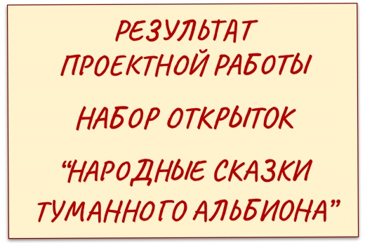
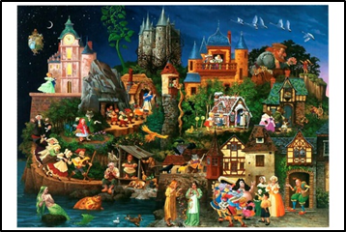 | 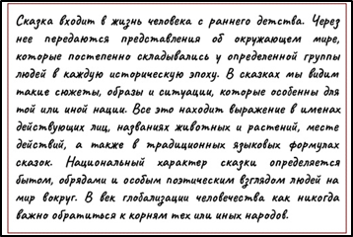
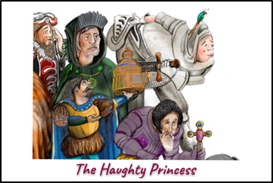 | 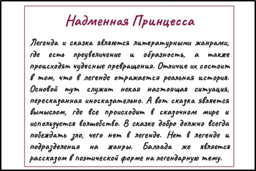
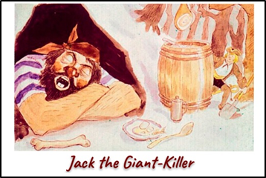 | 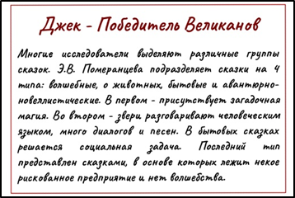

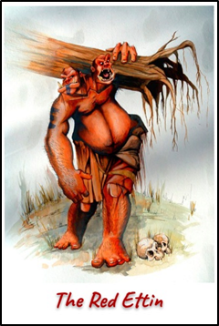 | 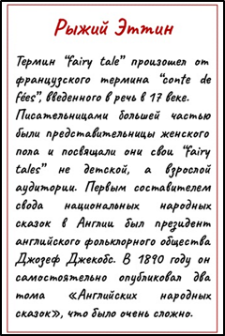
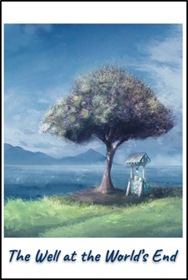 | 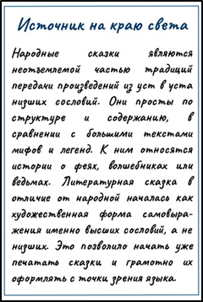
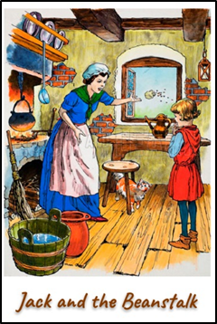 | 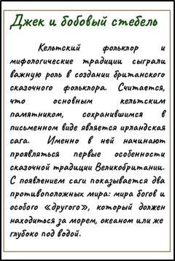
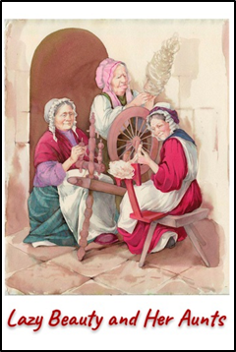 | 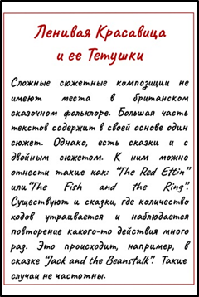
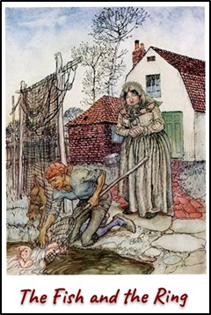 | 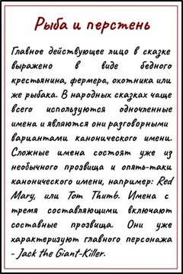
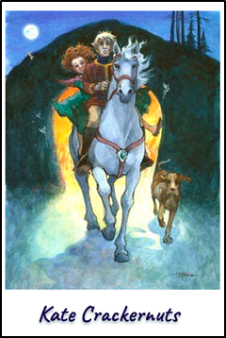 | 